Технические характеристики (техническое задание)
Установка получения воды аналитического качества УПВА-5-1
производства ООО ПФ «Ливам»
Назначение | Внешний вид
Производство воды типа I и типа II по ГОСТ 52501 в аптеках, больницах, лабораториях различного типа и других учреждениях.  Качество исходной воды, поступающей в аквадистиллятор, должно соответствовать требованиям СанПиН 2.1.4.1074-01 (с рядом уточнений*) при содержании аммиака не более 0,2 мг/л. Давление исходной воды должно быть в пределах от 0,1 до 0,4 МПа.  *Указано в руководстве пользователя. Уточняйте у завода-изготовителя. | 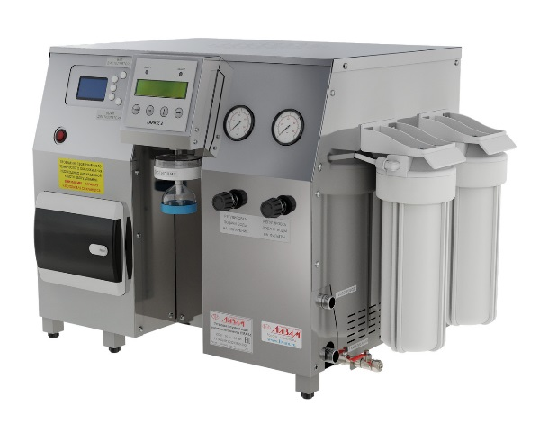
Технические характеристики
Качество производимой воды | согласно требованиям к воде типа I и II по ГОСТ 52501-2005 «Вода для лабораторного анализа» и статьи ФС.2.2.0019.18 «Вода для инъекций»
Электропроводность производимой воды, мкСм/см | согласно ГОСТ 52501-2005 и ФС.2.2.0019.18
Температура производимой воды, °С | не более 25
Производительность, л/ч | - вода тип I: 5,0 (-10%)  - вода тип II: 5,0 (-10%)
Род тока, частота, напряжение | переменный однофазный, 50 Гц, 220 В (±10 %)
Потребляемая мощность, кВА | 3,6
Расход исходной воды, л/ч | 40
Габаритные размеры (Д×Ш×В), мм | 670×470×490
Исполнение | Настольное с регулируемыми опорами.
Масса, кг | 35,0
Гарантийный срок эксплуатации, месяцев с даты продажи | 14
Нагревательные элементы | ТЭН 3,5 кВт 220В (нержавеющая сталь) – 1 шт.
Коэффициент очистки воды от радионуклидов, не менее | 4000
Срок службы, лет | не менее 5
Охладитель дистиллята | встроенный
Особенности
- Узлы и детали, соприкасающиеся с паром и дистиллированной водой, изготовлены из нержавеющей стали 12Х18Н10Т и других материалов, не влияющих на качество производимой воды. | - Защитные панели предохраняют персонал от контакта с горячими узлами и имеют декоративное значение.
- Встроенный блок управления.  - Встроенный охладитель дистиллята. | - Запасной ТЭН, трубки подвода исходной воды и сбора дистиллята, запасной комплект префильтров в комплекте.
- Автоматическое отключение электронагревателей при прекращении подачи воды и понижении уровня воды в камере испарения ниже допустимого. | - Автоматическое поддержание количества воды в аквадистилляторе, идущей на испарение.
- Три ступени очистки:  1.1. Фильтры предварительной очистки,  1.2. Мембрана обратного осмоса,  2. Дистилляция,  3. Блок деионизации. | - Многоступенчатая система очистки, позволяющая получить воду типа I, применяемую в особо чувствительных методах лабораторного анализа, включая высокоэффективную жидкостную хроматографию, атомно-абсорбционную спектрометрию (ААС) и определение компонентов в следовых количествах.
- Установка работает от водопроводной воды.
- Контроль качества получаемой воды в режиме реального времени.
- Рециркуляция получаемой воды.

